BREVET DE TECHNICIEN SUPÉRIEUR
CONTRÔLE INDUSTRIEL
ET RÉGULATION AUTOMATIQUE

U51 – Analyse physico-chimique d’un procédé et de son environnement

SESSION 2022

Durée : 3 heures Coefficient : 4

Matériel autorisé :
L’usage de la calculatrice avec mode examen actif est autorisé. L’usage de la calculatrice sans mémoire, « type collège » est autorisé.

Aucun document autorisé.

Dès que le sujet vous est remis, assurez-vous qu’il est complet. Le sujet se compose de 15 pages, numérotées de 1/15 à 15/15.

Document à rendre avec la copie :

Document réponse 1 page 15/15.

S’il apparaît au candidat qu’une donnée est manquante ou erronée, il pourra formuler toutes les hypothèses qu’il jugera nécessaires pour résoudre les questions posées. Il justifiera, alors, clairement et précisément ces hypothèses.

SYNTHÈSE DE L’ACIDE ÉTHANOÏQUE
REACTEUR 1
COLONNE RECTIFICATION
4

L’oxydation de l'acétaldéhyde (ou éthanal) demeure la seconde voie la plus importante de synthèse de l'acide éthanoïque ou acide acétique, bien qu'elle ne soit pas compétitive par rapport à la carbonylation du méthanol.

À 70°C et 10 bar, en présence de différents ions métalliques, en particulier de manganèse, de cobalt et de chrome, qui jouent le rôle de catalyseur, l'acétaldéhyde peut être oxydé par le dioxygène de l'air pour produire de l'acide acétique. L’équation de la réaction modélisant la transformation chimique s’écrit :

2 CH3CHO + O2 → 2 CH3COOH (a)
acétaldéhyde acide acétique

Grâce aux catalyseurs, cette transformation chimique peut atteindre un rendement de plus de 95 %. Les principaux sous-produits sont l'acétate d'éthyle, l'acide formique et le formaldéhyde. Tous ces composés ont une température d'ébullition inférieure à celle de l'acide acétique et peuvent être facilement séparés par distillation.

La production totale d'acide acétique est estimée à 5 mégatonnes par an, dont environ la moitié vient des États-Unis. La production européenne se situe à environ 1 mégatonne par an et est en diminution. Enfin 0,7 mégatonne par an est fabriquée au Japon. 1,5 mégatonne par an est recyclée, ce qui situe le marché mondial à 6,5 mégatonnes par an.

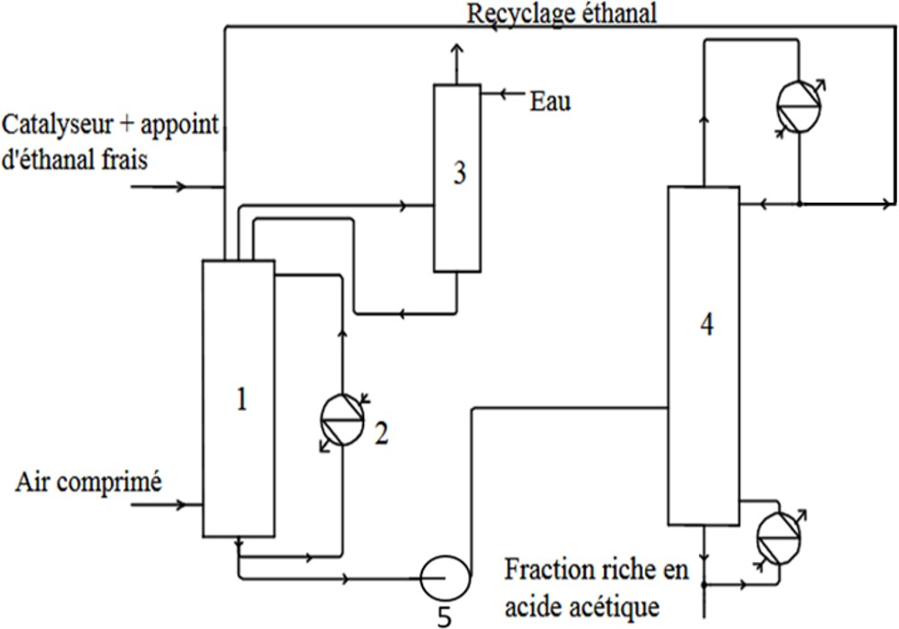DESCRIPTION DU PROCÉDÉ
Débit Recyclage acétaldéhyde
Eau
Débit Catalyseur + acétaldéhyde
Air comprimé
Fraction riche en acide acétique

Le réacteur (1) est une tour cylindrique fonctionnant sous une pression de 10 bar.

Au sommet de ce réacteur sont introduits à l’aide d’une rampe de pulvérisation : l’acétaldéhyde recyclé provenant de la colonne de rectification (4), et le catalyseur (mis en solution dans l’acétaldéhyde). Le réacteur est alimenté en air comprimé à contre-courant. Les débits des réactifs sont maintenus constants.
La réaction étant exothermique, il faut évacuer l’énergie libérée. Pour cela, une fraction du milieu réactionnel circule au moyen d’une pompe centrifuge, au travers d’un échangeur (2) alimenté en eau, la circulation des fluides s'effectuant à contre-courant.
Le débit du milieu réactionnel recyclé est constant et la température dans le réacteur est régulée par le débit d’eau. Les gaz résiduaires sortant du réacteur, entraînant de faibles quantités de produits et de réactifs, sont détendus et introduits dans une colonne de lavage (3).
Les gaz sont lavés à l’eau avant d’être rejetés dans l’atmosphère. La solution récupérée en pied de colonne est recyclée et renvoyée, à l’aide d’une pompe centrifuge, dans le réacteur. Le milieu réactionnel est soutiré du réacteur (1) en fonction du niveau de liquide dans (1) puis envoyé par la pompe (5) dans une colonne de rectification (4). Cette colonne fonctionne sous pression. En tête, on récupère l’éthanal non converti qui est alors recyclé dans (1). En pied, on obtient une fraction riche en acide acétique.

Les 6 parties de ce sujet étant indépendantes, le candidat peut les traiter dans l’ordre qu’il souhaite.

Partie A : étude préliminaire de la réaction mise en œuvre

Q1 - Connaissant les numéros atomiques des atomes d’hydrogène Z(H) = 1, de carbone Z(C) = 6 et d’oxygène Z(O) = 8, donner la structure électronique de chacun des atomes puis proposer le schéma de Lewis de l’acide acétique.

Q2 - En se reportant au document A1 calculer l’enthalpie standard de la réaction (a) d’oxydation de l’acétaldéhyde à 298 K et vérifier que cette réaction est exothermique.

Q3 - En se reportant au document A2 montrer que la réaction (a) d’oxydation de l’acétaldéhyde peut être modélisée par deux demi-équations électroniques que l’on écrira. Vérifier que cette réaction est favorisée.

Document A1 - Enthalpies standards de formation d’espèces gazeuses à 298 K

ΔH⁰f (CH3CHO(g)) = – 191,7 kJ·mol^{–1}
ΔH⁰f (O2(g)) = 0 kJ·mol^{–1}
ΔH⁰f (CH3COOH(g)) = – 436,4 kJ·mol^{–1}

Document A2 - Potentiels standards d’oxydoréduction à 298 K

couple d’oxydoréduction | CH3COOH / CH3CHO | O2 / H2O
potentiel standard à 298 K E° (V) | – 0,13 | 1,23

Partie B : étude de la circulation du milieu réactionnel entre le réacteur 1 et la colonne 4

Données :
Accélération de la pesanteur : g = 9,8 m·s–2
Masse volumique du milieu réactionnel : 850 kg·m–3 Masse volumique de l’eau : 1000 kg·m–3

La solution contenue dans le réacteur (1) est introduite dans la colonne de rectification (4) à l’aide d’une pompe centrifuge (5). La pression absolue de fonctionnement de la colonne est de 12 bar et on rappelle que la pression absolue en sortie de réacteur (1) vaut 10 bar.

La différence d’altitude entre la sortie du réacteur (1) et le niveau d’introduction de la solution dans (4) est de 20 m.

Le diamètre de la tuyauterie entre (1) et (4) sera supposé constant et égal à 25 mm.

Les pertes de charge totales dans la canalisation entre (1) et (4) sont égales à 6,0 × 104 Pa. Le débit massique d’introduction de la solution dans la colonne est égal à 588 kg·h–1.

Q4 - Déterminer la valeur du débit volumique d’introduction de la solution dans la colonne, exprimé en m3·h–1 et en m3·s–1.

Q5 - En déduire, en m·s–1, la valeur de la vitesse de circulation de la solution lors de son introduction dans la colonne.

Q6 - En appliquant le théorème de Bernoulli entre la sortie du réacteur (1) et l’entrée dans la colonne (4), exprimer la hauteur manométrique totale de la pompe (HMT). Vérifier que la valeur de la hauteur manométrique totale de la pompe est 51 mCL.

Il incombe au candidat de passer le temps nécessaire à l’élaboration de la réponse à la question suivante. La qualité de rédaction, la structuration de l’argumentation et la rigueur des calculs sont valorisées ainsi que les prises d’initiatives même si elles n’aboutissent pas. Il convient donc que celles-ci apparaissent sur la copie.

Le document B1 représente le rendement de la pompe en fonction du débit volumique.

Q7 - Calculer la puissance absorbée par la pompe. Les étapes du raisonnement effectué seront détaillées précisément.

Le document B2 représente la hauteur manométrique totale (HMT) de différentes pompes en fonction du débit.

Q8 - En justifiant la réponse, indiquer la pompe la plus adaptée.

Document B1
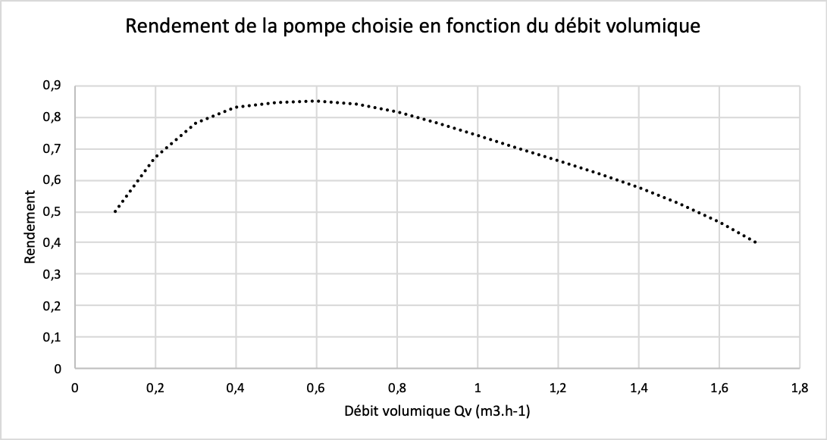
Débit volumique Qv (m³·h^{–1})

Document B2

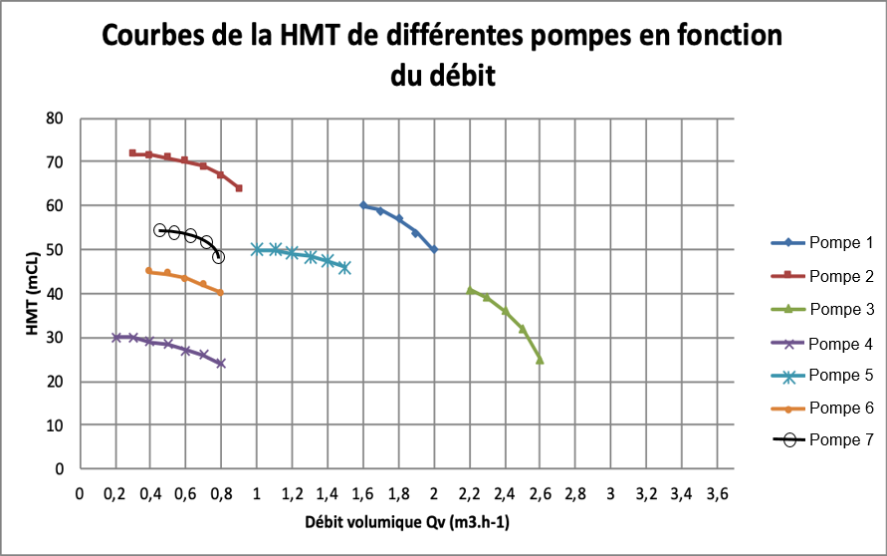
Débit volumique Qv (m³·h^{–1})

Partie C : analyse du produit synthétisé.

La fraction riche en acide acétique obtenue en pied de colonne de distillation est une solution aqueuse titrant environ 80 % en masse en acide, de masse volumique 1,07 kg⋅L–1.
Elle peut être commercialisée ainsi ou purifiée pour obtenir de l’acide acétique possédant un titre massique égal à 99,8 %.

Afin de vérifier la valeur du titre massique en acide de la fraction récupérée un technicien effectue les opérations décrites dans le document C1 et obtient les résultats donnés dans le document C2.

Le certificat d’analyse délivré à l’issue de ces opérations stipule que la solution sera commercialisable sous l’appellation « acide acétique 80 % » si le pourcentage massique en acide est compris entre 78 et 82 %.

Il incombe au candidat de passer le temps nécessaire à l’élaboration de la réponse à la question suivante. La qualité de rédaction, la structuration de l’argumentation et la rigueur des calculs sont valorisées ainsi que les prises d’initiatives même si elles n’aboutissent pas. Il convient donc que celles-ci apparaissent sur la copie.

Q9 – À l’aide des documents C1, C2 et C3, indiquer si la solution récupérée à l’issue du procédé est commercialisable sous l’appellation « acide acétique 80 % ».

Document C1 - Protocole d’analyse

- Diluer d’un facteur 100 la solution d’acide acétique isolée en pied de colonne.
- Prélever 10,0 mL de cette solution diluée et les introduire dans un bécher.
- Rincer et remplir une burette avec une solution aqueuse d’hydroxyde de sodium (Na+(aq) + HO–(aq)) de concentration 0,100 mol·L–1.
- Introduire la sonde de mesure du pH-mètre étalonnée dans le bécher et procéder au titrage, sous agitation.

Document C2 - Résultat de l’analyse

Le relevé automatisé du pH en fonction du volume V de solution d’hydroxyde de sodium versé lors du titrage permet d’obtenir les résultats suivants :

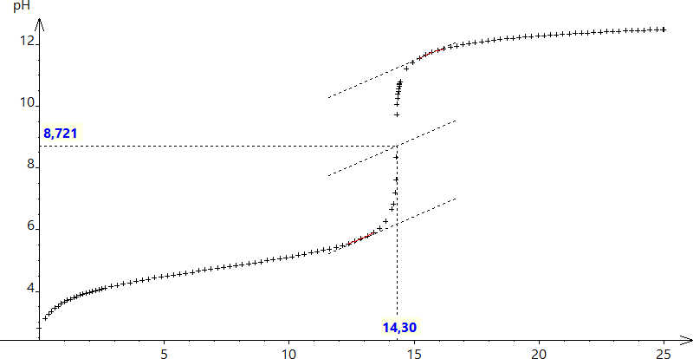

V (mL)

Document C3 - Données physico-chimiques

  - Masse molaire de l’acide acétique : M = 60,0 g·mol–1

  - Équation de la réaction support du titrage de l’acide acétique par les ions hydroxydes :

CH3COOH(aq) + HO–(aq) → CH3COO–(aq) + H2O(l)

Partie D - étude du correcteur numérique.

Les différentes boucles de régulation utilisent des régulateurs numériques modernes.

La fonction de transfert en z, d’un des correcteurs numériques utilisés est donnée par la relation suivante :

$$C\left(z\right)=\frac{Y(z)}{ε(z)}=K∙\left(\frac{1+\frac{T_{e}}{T_{i}}-Z^{-1}}{1-z^{-1}}\right)$$

ε(z)

C(z)
Y(z)

Avec ε(z) la transformée en z du signal d’écart (entrée) et Y(z) celle du signal de sortie.

Q10 - Montrer que l’équation de récurrence peut se mettre sous la forme :

yn = yn-1
T_{e}
+ K· (1+ ) ·ε_{n}
T
i

- K·ε

n-1

Q11 - Représenter la structure de cet algorithme à l’aide des symboles suivants, à partir de l’échantillon d’entrée ε_{n} :

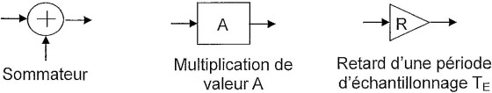
Q12 - La fréquence d’échantillonnage du régulateur est fe = 9 Hz, les paramètres du correcteur sont : gain K = 2, temps d’action intégrale Ti = 1 s. Compléter le document réponse 1 à rendre avec la copie.

Il incombe au candidat de passer le temps nécessaire à l’élaboration de la réponse à la question suivante. La qualité de rédaction, la structuration de l’argumentation et la rigueur des calculs sont valorisées ainsi que les prises d’initiatives même si elles n’aboutissent pas. Il convient donc que celles-ci apparaissent sur la copie.

Q13 - Le document D1 représente les enregistrements de 3 réponses indicielles unitaires différentes. En argumentant clairement la réponse, justifier laquelle correspond aux résultats obtenus à la question Q12 et préciser son type (P, PI ou PID).

Document D1 - Réponses indicielles unitaires de correcteurs

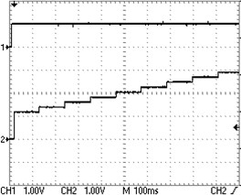Zéro voie 1

Réponse indicielle 1

Zéro voie 2

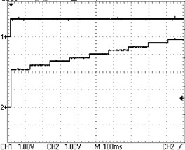
Réponse indicielle 2

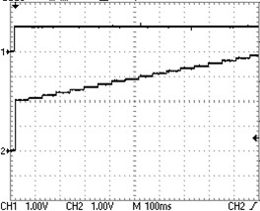
Réponse indicielle 3

Partie E - étude de l’entraînement de l’agitateur

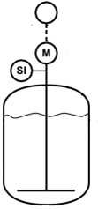L’agitateur du réacteur est entraîné par un moteur asynchrone équipé d’un réducteur et alimenté par un variateur de vitesse permettant d’ajuster manuellement sa vitesse n.
HIC

La plaque signalétique du moteur comporte les indications suivantes :

4 kW
Δ 230 V / Y 400 V
cos ϕ = 0,83 Δ 14,4 A / Y 8,3 A
1438 tour·min⁻¹
50 Hz

Q14 - Justifier le couplage à utiliser, si le variateur de vitesse délivre un réseau triphasé dont la tension efficace entre phases est de 400 V.

Q15 - Déterminer le nombre de pôles du moteur et sa vitesse de synchronisme ns en tour·min⁻¹.

Q16 - Pour le fonctionnement nominal, calculer :
  - le glissement g en pourcent ;
  - la puissance absorbée Pa ;
  - le moment du couple utile Tu ;
  - le rendement du moteur η.

Q17 - Lorsque le moteur est à son régime nominal, la vitesse de l’agitateur doit être de 63 tour·min⁻¹. Calculer le rapport de réduction r du réducteur.

La mesure de la vitesse de rotation de l’agitateur est réalisée à l’aide d’une génératrice à courant continu à excitation séparée dont l’arbre tourne à la même vitesse que l’agitateur.

L’afficheur indique la vitesse entre 00 et 99 tour·min⁻¹.
Affichage
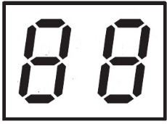Le principe de la mesure est illustré ci-dessous :

Amplification et
traitement

R
- ∞
+
i = 0

r

v1
C
v3
v2

e

Génératrice tachymétrique
A.L.I.

Filtre

L’A.L.I. (Amplificateur Linéaire Intégré) est parfait.

Q18 - Le document F1 représente l’évolution de la tension moyenne, notée < v1 >, délivrée par la génératrice en fonction de la vitesse de rotation n de l’agitateur : < v1 > = f(n). En déduire la relation liant < v1 > et n.

Q19 - Comment se nomme le montage réalisé par l’A.L.I. ? Quel est son rôle ? Quelle relation lie les tensions v1 et v2 ?

Q20 - Pour éliminer les parasites présents sur la tension v2, on utilise un filtre RC dont le diagramme de Bode de gain est représenté sur le document F2. En déduire :
    - son type ;
    - son ordre en justifiant la réponse ;
    - sa fréquence de coupure à - 3 dB.

Q21 - La tension filtrée v3 peut être considérée égale à < v1 >. Celle-ci doit être amplifiée avant d’être traitée pour l’affichage.

v₃ = < v₁ > v4

AV

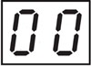
On souhaite obtenir :
  - < v1 > = 0 V alors v4 = 0 V et pour l’affichage tour·min⁻¹

  - Pour n = 63 tour·min⁻¹ alors v4 = 6,3 V et pour l’affichage 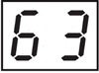 tour·min⁻¹ Déterminer la valeur qu’il faut donner au coefficient d’amplification AV.

Document F1 - Caractéristique de transfert de la génératrice <v1> = f(n)

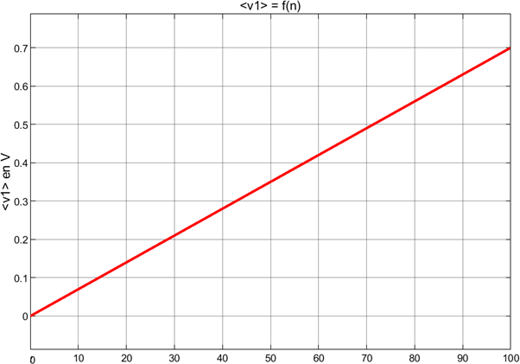
n en tour·min-1

Document F2 - Diagramme de Bode du filtre
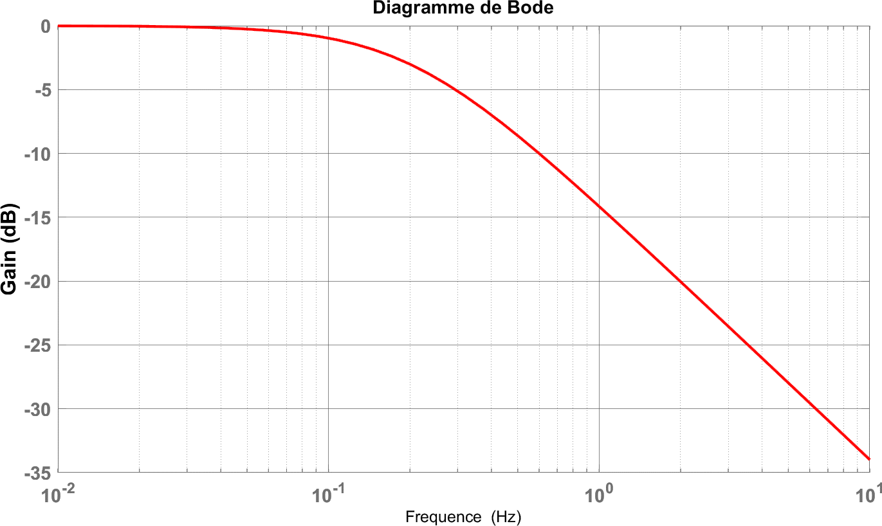

DOCUMENT RÉPONSE 1 À RENDRE AVEC LA COPIE

n | -1 | 0 | 1 | 2 | 3
εn | 0 | 1 | 1 | 1 | 1
yn | 0

